Funktioneller Untersuchungsbogen

Zum Antrag Rückversetzung eines Spielers oder einer Spielerin
gemäß § 4 Nr. 5 FVR-Jugendordnung in Verbindung mit § 5 Nr. 8 der DFB-Jugendordnung
(aus Inklusionsgründen) in eine Juniorenmannschaft

Mit PC oder in Druckbuchstaben ausfüllen!

Name | Vorname

Geburtsdatum | ____________________

Straße | PLZ | Wohnort

Erklärung des/der zu klassifizierenden Sportlers/in:
□ Ich leide an einer bestehenden oder abgelaufenen Herzerkrankung (auch Herzklappenersatz, Herzschrittmacher, Herzinfarkt, Zustand nach Bypass OP bzw. PTCA / Stent etc.)
□ Mir wurde operativ ein Implantat eingesetzt (künstliches Gelenk, BS-Ersatz etc.)
□ Ich leide an Ich leide an keiner der vorgenannten Erkrankungen (auch abgelaufene Erkrankungen)

Unterschrift bei Jugendlichen auch Erziehungsberechtigter

Datum: ………………………… Unterschrift des Sportlers/in: …………………….

Wichtig:
- Es sollte in jeder Klasse nur die schwerste Behinderung bzw. Bewegungseinschränkung dokumentiert werden!
- OBB > bei Skoliosen erforderlich
- Bewegungseinschränkungen nach Neutral-0-Methode erforderlich

 |  | Haus-Vereins- od. Bezirks- Sportarzt |  | Landes-  klassifizierer
 |  | Klasse | HCP | Klasse | HCP
□ | Klasse „ A “: Armschäden | A |  | A
□ | Klasse „ B “: Beinschäden | B |  | B
□ | Klasse „ C “: Cerebralparesen u. zentrale Paresen | C |  | C
□ | Klasse „ D “: Wirbelsäulenerkrankungen | D |  | D
□ | Klasse „ E “: Neurologische Erkrankungen | E |  | E
□ | Klasse „ F “: Internistische Erkrankungen | F |  | F
□ | Klasse „ G “: Sinnesschädigungen | G |  | G

Funktioneller Untersuchungsbogen
Erläuterungen oder Ergänzungen
zu den Behinderungs-Klassen A; B; C; D;  zu: | E; | F und | G:

CAVE: | Hier sollten wichtige Diagnosen (z.B. TEP, KHK, Schrittmacher, ..…) bzw. Medikamente (z.B. Marcumar, ……) vom Untersucher vermerkt werden!

Stempel, Datum und Unterschrift des dokumentierenden Klassifizierers:
Haus-Vereins- od. Bezirks-Sportarzt | Landes-Klassifizierer

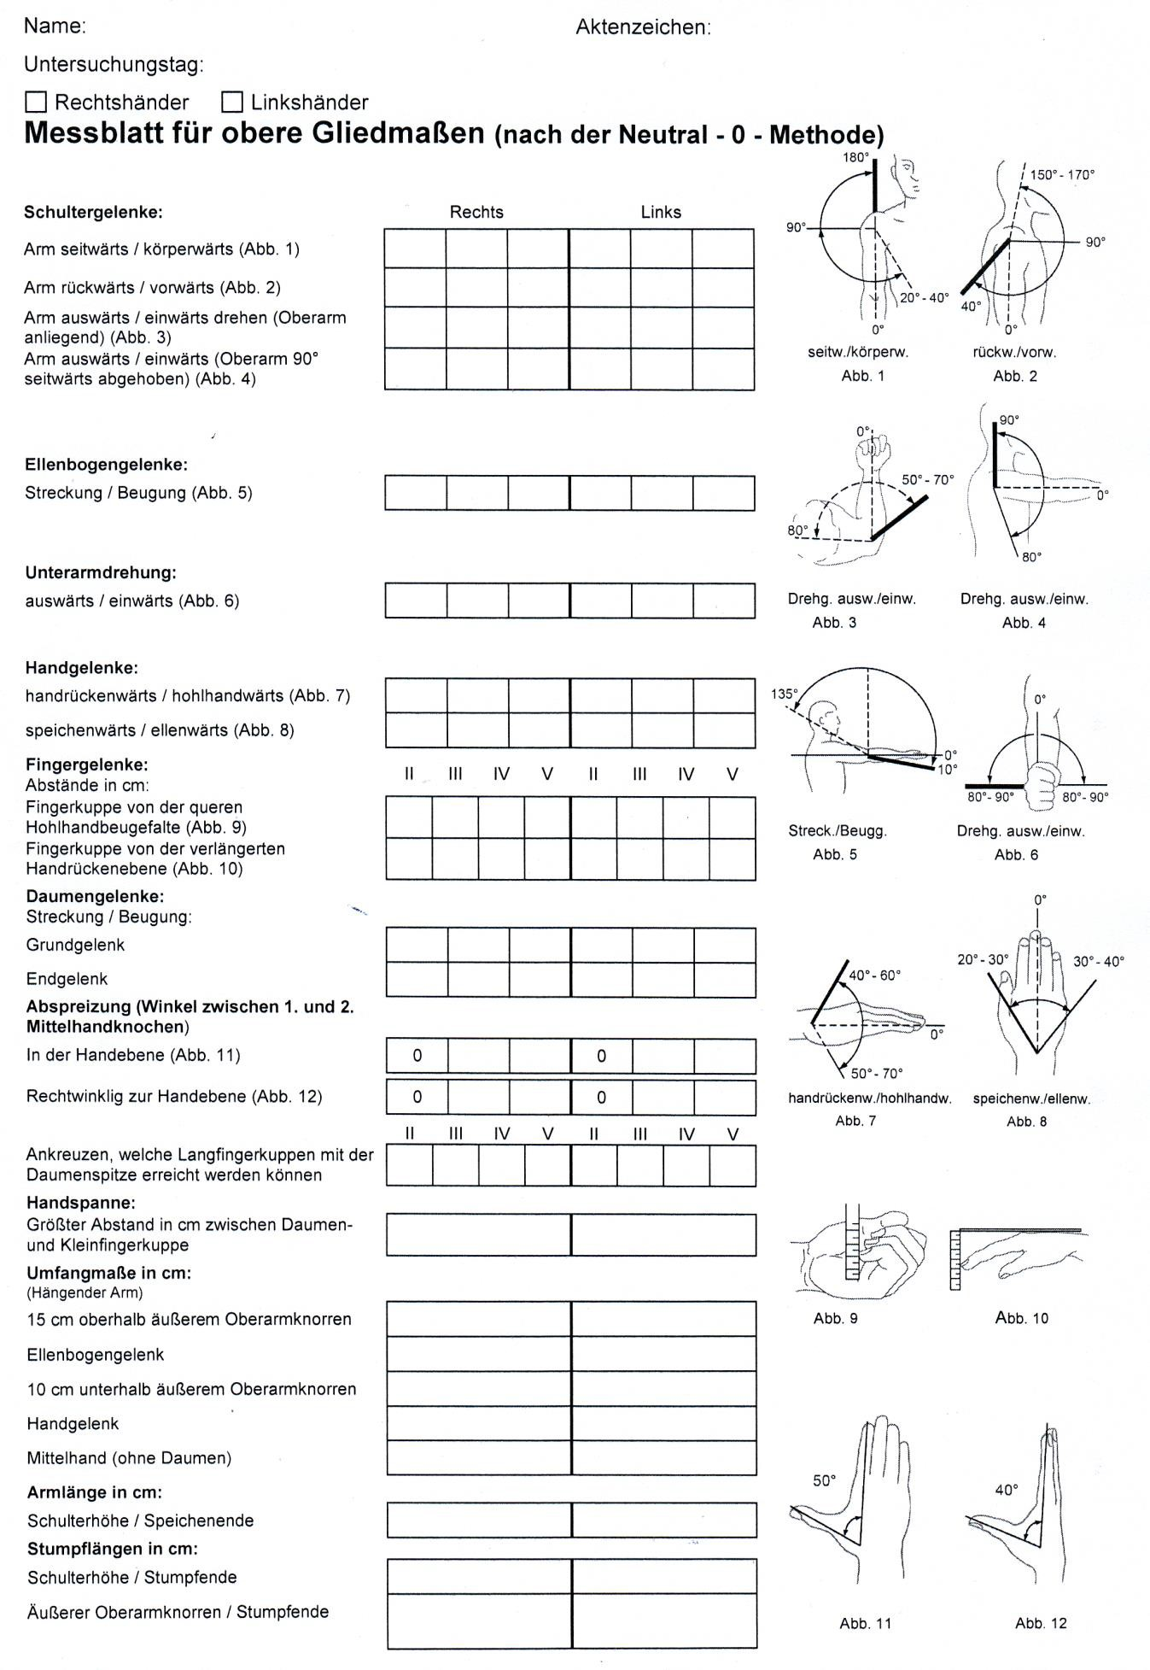

Stempel, Datum und Unterschrift des dokumentierenden Klassifizierers:
Haus-Vereins- od. Bezirks-Sportarzt | Landes-Klassifizierer

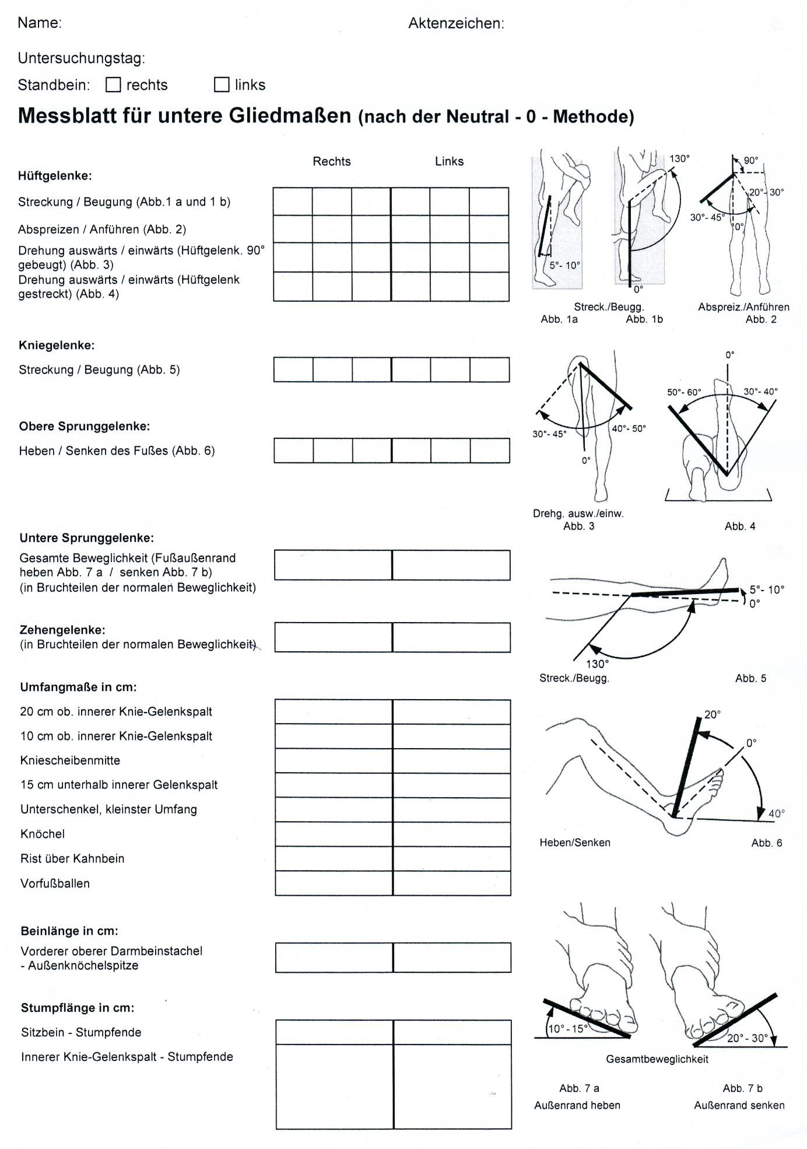

Stempel, Datum und Unterschrift des dokumentierenden Klassifizierers:
Haus-Vereins- od. Bezirks-Sportarzt | Landes-Klassifizierer

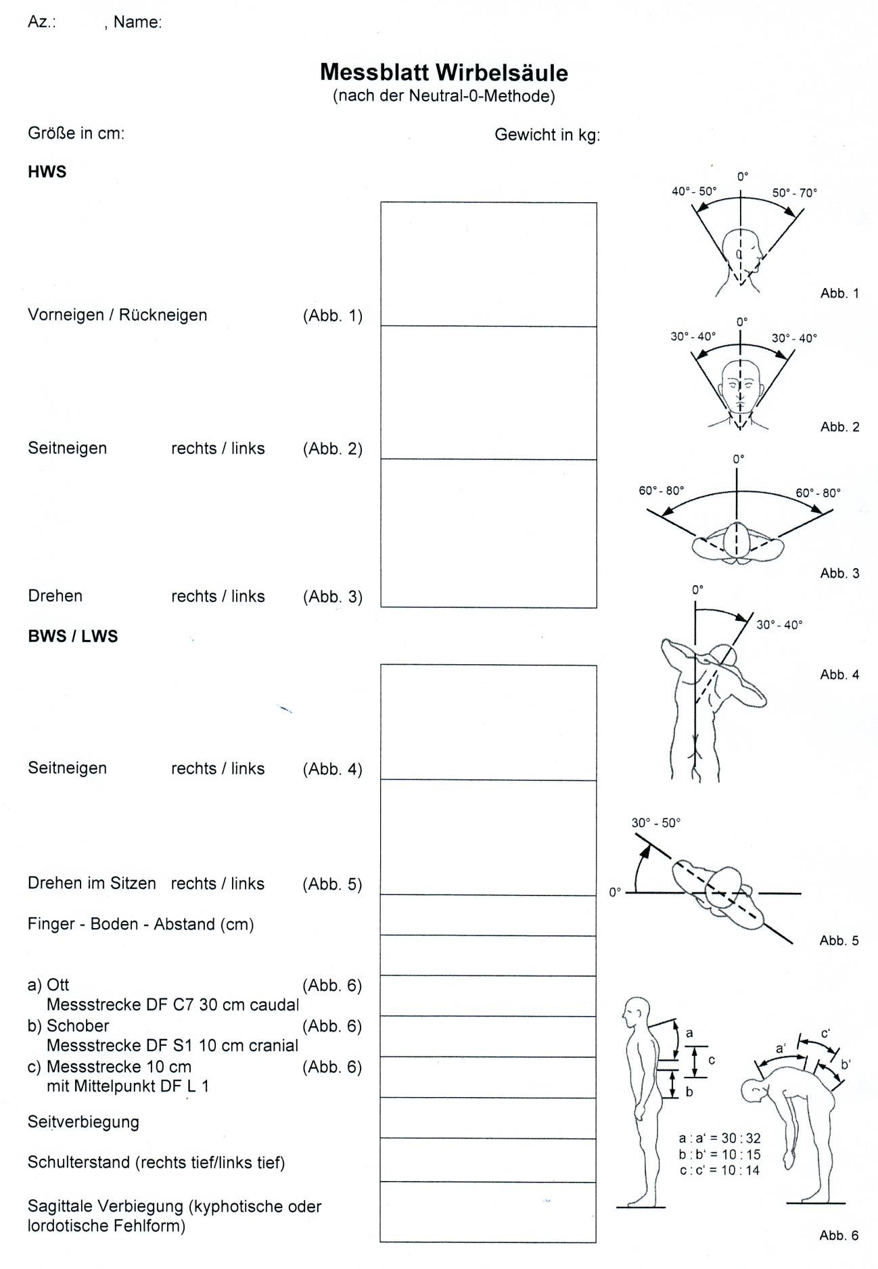

Stempel, Datum und Unterschrift des dokumentierenden Klassifizierers:
Haus-Vereins- od. Bezirks-Sportarzt | Landes-Klassifizierer

MERKBLATT zum Untersuchungsbogen

zur Klassifizierung von Leistungssportlern im Deutschen Behinderten-Sportverband e.V.
Grundsätzliche Bemerkungen:
Der Untersuchungsbogen dient zur möglichst objektiven Erfassung der funktionell bedeutsamen Handicaps am Haltungs- u. Bewegungsapparat mittels möglichst einfacher und ohne große Hilfs mittel allerorts durch- führbarer Untersuchungsmethoden.

Untersuchungsinhalte:
Grundsätzlich sollten keine Normalbefunde untersucht oder dokumentiert werden. Der Untersucher kann sich auf die vom behinderten Leistungssportler, als behindert eingestuften Körperteile beschränken.

Medizinische Diagnosen:
Dieser Abschnitt sollte nicht nur die Handicaps am Haltungs- u. Bewegungsapparat enthalten, sondern auch Sinnesbehinderungen, Erkrankungen an inneren Organen, eventuelle gravierende Risikofaktoren oder psychischen Erkrankungen. Der Untersuchungsbogen fordert bewusst keine gutachterliche Stellungnahme zur Verträglichkeit der gewählten Leistungssportart oder zur Leistungssporttauglichkeit. Eine freiwillige kritische Aufklärung des Behindertensportlers oder freiwillige kritische Nachbemerkungen auf dem Untersuchungsbogen blieben dem Untersucher unbenommen.

Dopingerhebliche Medikamente:
Regelmäßig eingenommene Medikamente sollten mit den Diagnosen erfragt werden. Wenn der Untersucher keine ausreichende Erfahrung oder Information zu dem genannten Medikament besitzt, sollte er es ohne Stellungnahme dokumentieren.

Sinnesbehinderung:
Im Falle einer Sinnesbehinderung muss vom Sportler ein augenärztliches oder Hals -nasen-ohrenärztliches Attest mit den im Untersuchungsbogen geforderten Inhalten beigebracht werden. Das Attest wir dem Untersuchungsbogen angeheftet.

Spastik:
Es existiert augenblicklich noch kein einheitlicher Beurteilungsmaßstab für Spastik, Athetose, Ataxie und extra- pyramidal-motorische Lähmungen am zentralen Nervensystem. Betreffende Schäden werden deshalb noch dem vorliegenden Untersuchungsbogen nur grob eingeteilt. Es sollen fachneurologische Gutachten beigefügt oder mitgeführt werden. Über die Einstufung können derzeit nur die DBS -Klassifizierungsverantwortlichen für die Behinderungsgruppe der Cerebralparetiker entscheiden. Die Adresse der Klassifizierungsverantwortlichen kann über die DBS -Geschäftsstelle in Frechen in Erfahrung gebracht werden. Evtl. wird man zu einem späteren Zeitpunkt Koordinationstests vorstellen können, die ähnlich der Muskelkraft mit Punktewerten korrelieren.

Längen- u. Gewichtsmessungen:
Körperlänge und Körpergewicht sollten in jedem Fall erfasst sein. Beinlängen, Armlängen und Rumpflänge sind nur bei Amputationen, hochgradiger Skoliose (Rumpfverkürzung) oder starker Proportionsstrung von Interesse.

Skoliose und Kyphose:
Leichte Rundrückenbildungen und leichtere Skoliosen (bis etwa 15 Grad) stellen keine bedeutsame sportspezifische Behinderung dar. In einem solchen Fall ist die Messung des Skoliose- oder Kyphose-Winkels und damit eine Röntgendiagnostik völlig unnötig. Bei höheren Verkrümmungsgraden liegen nahezu regelmäßig fachärztliche Röntgenaufnahmen vor. Der röntgenologische Skoliose Winkel oder Kyphose Winkel nach Cobb kann in der Regel ohne großen Aufwand in Erfahrung gebracht werden.

MERKBLATT Untersuchungsbogen

zur Klassifizierung von Leistungssportlern im Deutschen Behinderten-Sportverband e.V.

Beweglichkeitsmessungen nach der Neutral-Null-Methode:
Die Neutral-Null-Messmethode umfasst (immer) 3 Zahlenwerte. Die mit NN (Neutral-Null-Methode) beschriebene Spalte für die rechte (RE) und linke (LI) Körperseite ist deshalb 3 -fach unterteilt. Nur 2-fach unterteilte Messfelder werden nicht nach der Neutral-Null-Methode beurteilt. Die Beweglichkeitsangaben erfolgen dann in Bruchteilen der Normalbeweglichkeit (z.B. , , usw.).

Die Neutral-Null-Messung folgt einem logischen Prinzip: Die Gelenkstellungen des aufrecht stehen- den Menschen mit am Körper anliegenden Armen und Handflächen werden als Neutral-Null-Stellung definiert. Die entsprechende Gelenkstellung wird mit der Ziffer 0 belegt. Wenn im Normalfall eine Bewegung aus der Nullstellung in einer definierten Ebene in zwei Richtungen mglich ist, steht die Zahl Null in der mittleren der 3 Spalten. Die Zahl der gradmäßigen Auslenkung in die eine und in die andere Richtung wird an der 1. bzw. an der 3. Position eingetragen. Die zuerst genannte Bewegungsrichtung wird dabei auch zuerst bezeichnet.

Beispiele:

- Unser Untersuchungsbogen beginnt mit einer Messung der Schulter in Abspreizung-Anspreizung (ABD/ADD). Es wird also der Bewegungsausschlag in der Abduktion an erster Stelle genannt, es folgt dann bei Erreichen der Neutral-Null-Stellung die Zahl 0. An dritter Stelle wird die gradmäßige Auslenkung in die Anspreizung dokumentiert. Kann als der Sportler seine Schulter um 180 Grad zur Seite heben und um 30 Grad zum Körper hin anspreizen, so würden folgende 3 Zahlen geschrieben: 180 / 0 / 30.

- Wurde bei einer weitgehenden Bewegungseinschränkung (Kontraktur) der Schulter die Null-Stellung nicht mehr erreicht, könnte der Arm also nicht mehr an den Körper angelegt werden, so würde dies folgendermaßen dokumentiert: an 2. Stell könnte keine Null geschrieben werden, da die Neutral-Null-Stellung nicht erreicht wird. Dokumentiert wird deshalb stattdessen die Gelenkposition, die der Neutral-Null-Stellung am nächsten kommt. Würde sich die Schulter bspw. aus einer Abspreizstellung von 30 Grad bis etwa 90 Grad weiter abspreizen lassen, aber keine Anspreizung möglich sein, so stellten sich die Zahlenwerte folgendermaßen dar: Abduktion/Adduktion: 90 / 30 / 0. Es wird also eine Abduktion von 90 Grad erreicht. Der der Neutral-Null-Stellung am nächsten kommenden Gelenkswert wäre bei vorliegendem Beispiel 30 Grad Abduktionsstellung (also die Zahl 30). Die Null wechselt an die dritte Stelle, weil keine Adduktion durchgeführt werden kann. Hätte der Sportler die Neutral-Null-Stellung eben erreicht, wäre aber darüber hinaus keine Anspreizung möglich gewesen, würde die zweite und dritte Stelle mit einer 0 geschrieben worden sein (Abduktion/Adduktion: 90 / 0 / 0.

- Für den Fall einer echten Gelenkankylose ohne Restbeweglichkeit lässt sich nach gleicher Logik ebenfalls eine eindeutige Gelenkbeschreibung erzielen: wäre die Schulter bspw. In einer Abspreizstellung von 60 Grad versteift und ließe sich weder in die weitere Abspreizung noch in die Anspreizung bewegen, so würde dies folgendermaßen dokumentiert: Abduktion/Adduktion 60/60/0. Er würde also maximal 60 Grad abduzieren können. Bei fehlender Beweglichkeit in die Adduktionsrichtung wäre dies gleichzeitig der der Neutral -Null-Stellung am nächsten kommenden Abspreizwinkel. Die fehlende Anspreizung würde, wie oben durch eine Null an der dritten Stelle charakterisiert.

Die Gelenkmesspositionen und die Normalwerte nach der Neutral-Null-Methode sind als Anhang dieses Merkblattes nach Darstellungen von A. Debrunner abgebildet und sollen dem weniger Erfahrenen bei der Dokumentation behilflich sein. Die Verwendung eines Winkelmessers wird dringend empfohlen.

Rumpfmessungen nach Schober-Zeichen:
Am stehenden Patienten wird eine Hautmarke über dem Dornfortsatz von S1 und 10 cm weiter kranial aufgetragen. Bei maximaler Flexion weichen die Hautmarken normalerweise um 5 cm auseinander, bei Retroflexion verringert sich der Abstand um 1-2 cm.

MERKBLATT zum DBS-Untersuchungsbogen

zur Klassifizierung von Leistungssportlern im Deutschen Behinderten-Sportverband e.V.

Rumpfmessungen nach Ott-Zeichen:
Man platziert am stehenden Patienten den Dornfortsatz (Processus spinosus) des 7. Halswirbels, misst mit einem Maßband 30 cm nach kaudal und markiert hier einen Punkt. Unter Beobachtung dieses Punktes lässt man den Patienten maximal vor - und rückneigen, so dass man den Bewegungsumfang in cm am Maßband ablesen kann. Normal ist eine Zunahme der Strecke um 3 -4 cm beim Erwachsenen. Ein pathologisches Ott-Zeichen findet sich beispielsweise im Rahmen eines Morbus Bechterew.
Flexion = nach vorne beugen; Retro-Flex = nach hinten beugen; kranial = zum Kopf hin; kaudal = zu den Fen hin;

Bruchteile der Normal-Beweglichkeit:
Wie bereits oben ausgeführt, wird die exakte Messmethode der Neutral -Null-Technik nicht für alle Ge- lenke gefordert. Für die Fingerbeweglichkeit, die Rumpfbeweglichkeit, die Knierotation und die Fußpronation /Supination halten wir derzeit die einfachere Methode des Vergleichs mit der gesunden Gegenseite, bzw. den abstrakten Normalwerten (s. bildliche Darstellung auf der Anlage dieses Merkblatts) für ausreichend. Die Spalte der Neutral-Null-Methode wird für diese Gelenkmessung 2 -gliedrig. Es reicht dann die Angabe der Bruchteile, , usw.).

Messung der Muskelkraft:
Bei peripheren oder zentralen schlaffen Lähmungen kann die Messung der Muskelkraft auf einfach weise unter Einbeziehung der Schwerkraft und des manuellen Widerstandes des Untersuchers ein- gestuft werden. Nach den Empfehlungen von Daniels und Worthingham werden 6 Kraftstufen unter- schieden (Zahlen 0 bis 5).
Die Zahl 0: Die Zahl 0 bedeutet völligen Funktionsverlust.
Die Zahl 1: Die Zahl 1 wird bei tastbarem Muskelzucken ohne Bewegungserfolg verwendet.
Die Zahl 2: Ein Muskel der Lähmungsstufe 2 kann das Gelenk gegen, allerdings nicht gegen die Eigenschwere oder/und nicht über den gesamten Bewegungsspielraum des Gelenks.
Die Zahl 3: Die Stufe 3 ist erreicht, wenn das Gelenk gegen die Schwerkraft über den gesamten Bewegungsspielraum des Gelenks bewegt werden kann, nicht jedoch gegen den leichten Widerstand des Untersuchers.
Die Zahl 4: Der Punktwert 4 bedeutet eine bereits kräftige Muskelaktion über den gesamten Gelenkbewegungsspielraum gegen mäßigen Widerstand des Untersuchers.
Die Zahl 5: Mit der Zahl 5 wird die Muskelaktion gegen kräftigen Widerstand des Untersuchers gekennzeichnet.

Der Punktewert 5 muss bei kräftiger Aktion gegen starken Widerstand des Untersuchers gegeben werden, auch wenn keine seitengleichen Kraftverhältnisse vorliegen (auch bei sichtbarer Umfangsdifferenz im Seitenvergleich)! bergnge zwischen den einzelnen Stufen (vor allem 2 bis 5) können mit DPlusD oder DMinusD Zeichen deutlich gemacht werden.

Bei der Muskelkraftmessung werden keine Einzelmuskeln, sondern Synergisten beurteilt, also in der Regel zusammenspielende Muskelgruppen, die eine bestimmte Gelenkbewegung bewirken.

Die Muskelkraftwerte (Zahlen 0, 1, 2, 3, 4, oder 5) werden in die durchgängig 2 -gliedrigen Spalten hinter der Neutral-Null-Methode eingetragen. Sie sind mit der Abkürzung MW (Muskelkraftwert) und der Seitenbeizeichnung RE (rechts) oder LI (links) beschrieben.

Ergänzungen zur Rumpfbeweglichkeitsmessung:
Extension/Flexion (Streckung/Beugung) wird nur bei der Muskelkraft in obere und untere Rückenstreckmuskeln bzw. Bauchmuskeln unterschieden. Die Beweglichkeitsmessung unterscheidet oben und unten nicht.

Ergänzend zu den Beweglichkeitsmessungen siehe anliegende Messblätter der a) Wirbelsäule,
b) Obere Gliedmaßen und c) untere Gliedmaßen

